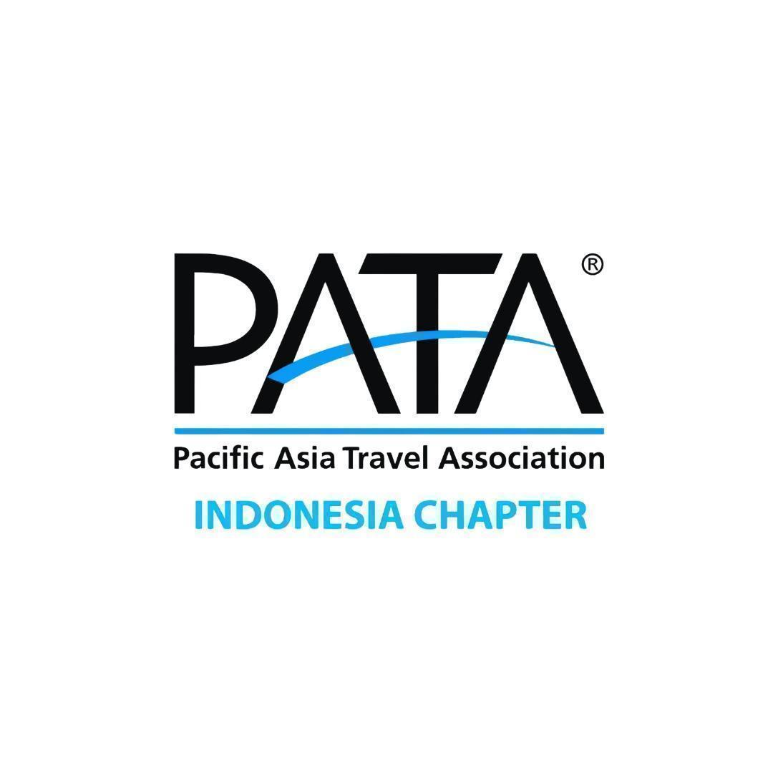
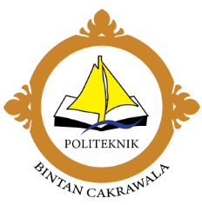
IMPLEMENTASI KERJASAMA
ANTARA

PROGRAM STUDI D-III PERJALANAN WISATA
DAN
PACIFIC ASIA TRAVEL ASSOCIATION INDONESIA CHAPTER
Nomor | : | 001/IA-PBC/VIII/2025
Nomor | :

TENTANG
FGD Implementasi Hybrid Conference untuk Mendukung SDGs: Sinergi Politeknik Bintan Cakrawala dan PATA

Pada hari ini tanggal, 20, bulan Agustus, tahun 2025, yang bertanda tangan dibawah ini:
Nama | : | Emilia Ayu Dewi Karuniawati, S.Pd., M.Par
Posisi | : | Dosen Program Studi D-III Perjalanan Wisata
Institusi | : | Politeknik Bintan Cakrawala
Alamat | : | Jl. Kota Kapur, Kawasan Pariwisata Bintan Resorts, Lagoi, Sebong Lagoi, Kabupaten Bintan, Kepulauan Riau, 29155, Indonesia
Dalam hal ini disebut sebagai Pihak Pertama

Nama | : | Dr. Agus Canny, M.A., M.Sc
Posisi | : | Executive Director
Institusi | : | Pacific Asia Travel Association Indonesia Chapter
Alamat | : | Menara Batavia Lantai 25, Jl. K.H. Mas Mansyur Kav 126 Jakarta Pusat, 10220, Indonesia
Dalam hal ini disebut sebagai Pihak Kedua
Selanjutnya disebut dengan berbagai pihak.
Para pihak bersepakat melaksanakan kerjasama dalam bentuk Forum Group Discussion oleh Dosen Prodi D-III Perjalanan Wisata dengan judul Implementasi Hybrid Conference untuk Mendukung SDGs.
Dokumen implementasi kerjasama ini disusun untuk kebutuhan masing-masing pihak.

PIHAK PERTAMA  POLITEKNIK BINTAN CAKRAWALA  Emilia Ayu Dewi Karuniawati, S.Pd., M.Par |  |  |  | PIHAK KEDUA  PACIFIC ASIA TRAVEL ASSOCIATION INDONESIA CHAPTER  Dr. Agus Canny, M.A., M.Sc

